财务报表项目配置：利润表、资产负债表的取数与展示｜云上订货系统
财务报表项目怎样长期可核对？先选目标表，再把编号、数据类型、原参数和汇总公式逐项对应；缩进只是阅读层级，保存、生成与查询分别核。明确取数边界，才能解释金额而不靠排版或旧零值作结论。

1. 从目标报表配置，先固定利润表或资产负债表
PC管理端从“报表→利润表”或“报表→资产负债表”进入目标表，点配置打开页面配置。两张表共用项目配置页面，但传入的报表类型不同：利润表的配置不自动成为资产负债表的配置。先确认页面面包屑和要维护的表，避免在另一张表新增同名项目后，误以为当前利润表已改。
配置列表展示序号、项目名称、数据类型、参数值、项目编号与备注，可以按名称搜索，新增、编辑、删除和上下移动项目。查询报表的本周、本月、自选期间用于看结果，配置页的生成报表用于重建数据，两者用途不同。先记录当前项目清单和需要解释的金额，再规划来源，不把“配置”理解为自动套用标准财务模板。
利润表可选销售收入、成本、订单运费、账户余额、收入支出类别或科目与金额汇总。资产负债表还列采购台账、应收应付、库存成本、支票台账、税费、未发货库存成本及采购已付未入库等类型。类型名称表达取数方向，并不承诺所有项目组成符合法定报表标准。历史PC入口与按钮仅展示当时位置，当前部署入口、本人授权和同数据结果仍需核。

图1：历史利润表入口和期间关键区，先确认目标表，当前企业入口需另核对。

图2：历史利润表配置按钮，与生成报表不是同一个结果。

2. 名称编号稳定，缩进不等于父子汇总关系
新增项目先填项目名称、数据类型和项目编号，名称和编号在同一企业同一种报表的有效项目内避免重复。编号第一位必须为英文字母，后面只能字母或数字，例如XS01；数字开头、空格、中文和横杠都不符合保存格式。编号大小写也应保持原样，不因阅读习惯把XS01随意改成xs01再期待旧公式继续匹配。
名称用于阅读，编号用于公式引用，两者不能互相替代。名称最多五十字的界面限制不说明任意业务来源都会自动识别；把名称写成“销售毛利”但类型仍是销售收入，取数并不会因此改为收入减成本。历史表单中的XS01是原输入示例，不能当作企业现在已经保存这个编号或收入已生成。
项目名称缩进和备注可以说明经营分组，缩进只增加显示空白，当前表单没有选择父项目的字段。把收入、成本缩进到毛利下面，不会自动相加或建立父子取数关系；层级汇总要另用明确的金额汇总公式。财务先约定每个编号的业务意义和符号，保持名称可读，再安排缩进，让下一位维护者能从来源与公式接续核对，而不只看排版猜算法。
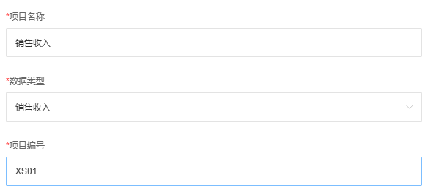
图3：历史新增项目名称、销售收入类型与XS01编号，不代当前保存成功。

3. 按数据类型选原参数，类别与科目分开映射
数据类型变化后按实际参数选择器重新核原对象。账户余额选资金账户，收入或支出类别选原类别，收入或支出科目选原收付款科目；库存成本选原仓库，客户应收和供应商应付另对应客户或供应商。不同类型不能把同一个数字参数沿用到另一对象，切换后输入框回显也不证明后台已经取到同一业务范围。
账户、类别、科目、库存、支票台账和金额汇总等类型在保存时有参数必填检查，出现“参数配置必填”先补相应原选择。销售收入、销售成本、订单运费不需套一个账户参数；采购台账与应收应付等范围则要按具体项目核，不能把所有参数统一留空或统一填某个供应商。编辑部分类型时更应重新检查选择器、原参数与回显名称，不依赖新增时的旧选择。
类别与科目不是同一层来源。收入类别、支出类别通过企业类别与原收付款科目的关系纳入资金记录；收入科目、支出科目直接按对应原科目取记录。一个科目映射到多个类别时，分别配置这些类别后再相加，可能重复计入同一来源。限定生成链按原资金记录日期和原单保存汇率归集，不能照简短说明一概替换为单头已完成金额；先核实际映射、原记录、币种和日期，再解释差额。
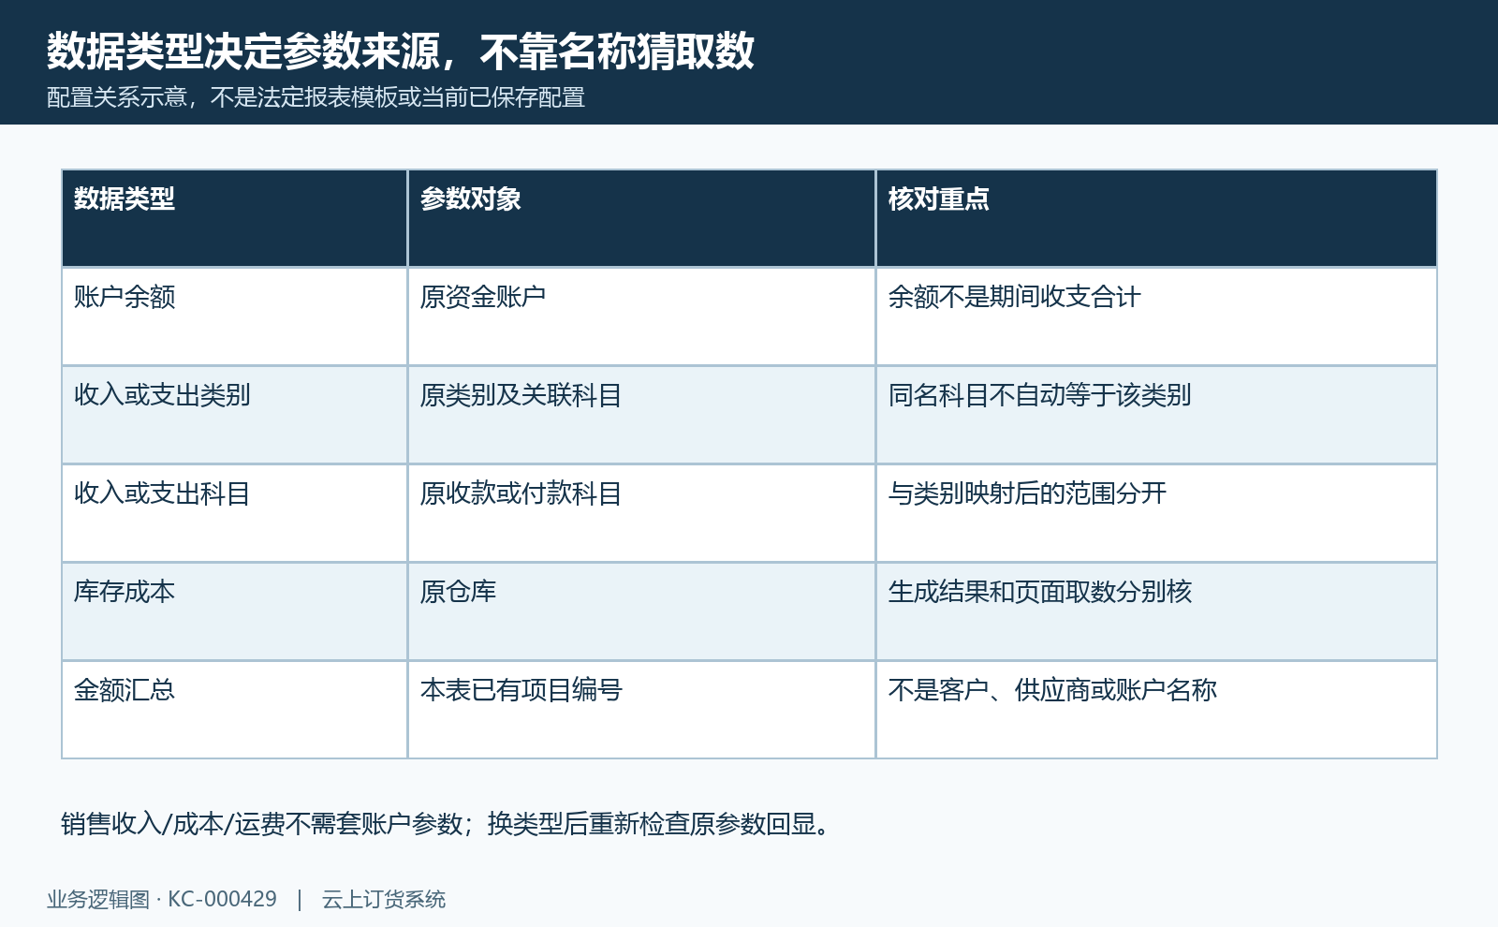
图4：原账户、类别科目、仓库与编号参数分开；名称不能代取数关系。

4. 金额汇总引用已有编号，加减及符号逐项核
金额汇总用本表已经存在的项目编号作加减，例如XS01是销售收入、XS02是销售成本，新建XS03并填XS01-XS02。参数不能直接写项目名称，也不能用另一张表中相同编号代本表基础项。基础项目先保存，再保存依赖它的汇总；公式含不存在的编号时，后台提示不可使用不存在的项目编号组合，应回项目清单找真实缺项。
公式格式只允许字母开头的编号组合与加减，不能填乘除、百分号、括号或固定数字来凑差额，当前项目不能引用自身。即使想把一项计算两遍，也不要写XS01+XS01；当前校验按拆出的引用数与查到的项目数核，这种重复引用会被拒绝。需要表达额外来源时先明确独立基础项，不通过重复编号模拟倍率。
纸面例销售收入一千、成本六百，XS01-XS02为四百；若原成本实际已经是负六百，再相减会变成一千六百。先核原记录和符号，不凭“成本”二字断定系统替你取绝对值。嵌套汇总可以展开已有汇总，但编号前缀相近、负值和间接引用需逐项核真实展开结果，不承诺任意组合都没有替换歧义。展示取到金额也不代表所有原业务已完整验收。
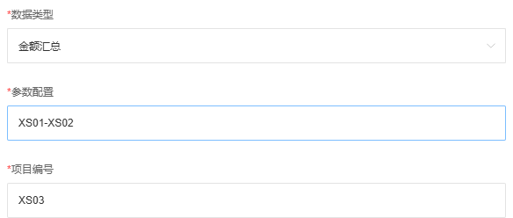
图5：历史XS01-XS02金额汇总与XS03自身编号，旧输入不代当前计算。

5. 维护依赖与展示顺序，不靠改名缩进迁移公式
规划关系时把基础项目与汇总引用画清楚：XS03依赖XS01、XS02，LR01再用XS03减费用FY01。项目名称缩进表达阅读顺序，上移、下移调整列表顺序，不能改变这个取数依赖。即使把FY01移到利润下面，LR01也不会自动停止扣费用；反过来，基础项未写入公式，不会因排在组内而自动被计入。
编辑编号之前，先列出直接及间接引用它的汇总，再安排同一轮调整并核原期间。当前保存没有承诺把旧公式中的编号自动替换成新编号，单改名称、缩进或显示顺序也不会完成迁移。删除时若被金额汇总引用，提示“当前项目被金额汇总引用，不可删除”；应先核并调整真实依赖，而不是把原业务金额改零后强行消除差额。
公式也应避免相互循环引用，保存路径能提示“存在循环引用”，但不能只靠一次保存成功认为复杂多分支关系已全部排除循环。保每一条汇总的来源链，逐项检查所有引用分支与数值符号。删除未被引用项目还涉及其保存的报表数据，不仅是隐藏一行；先评估需要保留的历史对照和受影响查询期间，再决定配置变更，不能让页面整齐代替金额可追溯。

图6：历史备注和项目名称缩进，没有父项目选择或自动子项汇总字段。
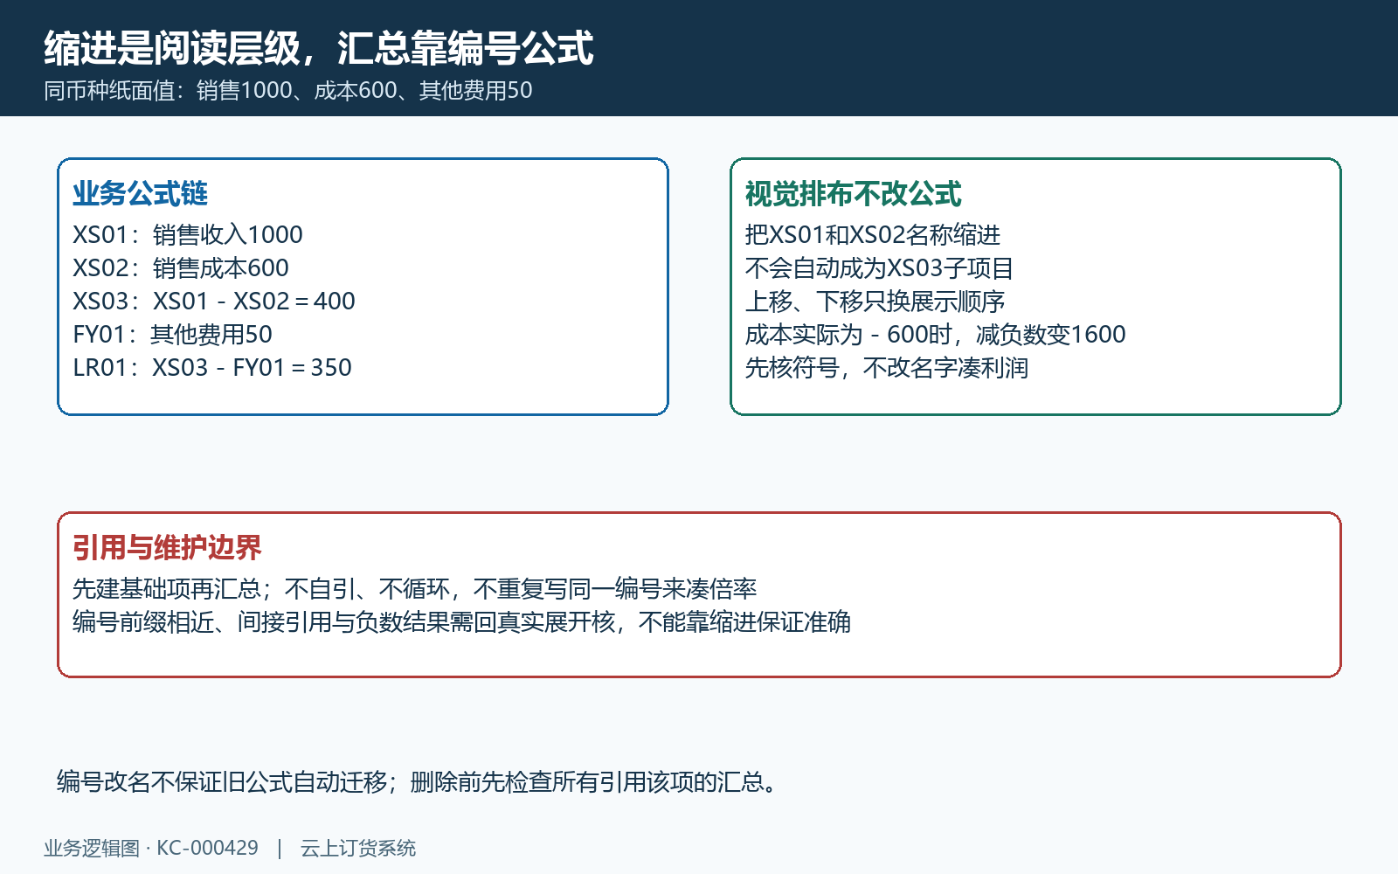
图7：纸面1000减600得400，再减50得350；显示缩进不代依赖和数值符号。

6. 保存、生成与查询分开，保覆盖范围和原结果
保存配置成功后，先回列表核名称、类型、编号和参数值，确认取消未保存与确定保存的结果。保存成功说明本次配置处理有返回，不说明过去的报表已经按新来源重建。界面有必填与长度检查，后台还有编号、名称及参数规则；失败保原提示，分别核字段，不把多次点击确定当自动修复。
生成报表按当前目标表配置重建保存的数据，范围不是仅对报表里刚选中的那个月即时求和。现有入口没有把当前查看期间一并作为生成范围提交，历史起点、已有结果覆盖与完成反馈要分别核；生成会处理原保存数据，不能把它当无影响的普通查询。业务负责人先确认项目来源与需要复查的期间，再安排实际生成。
页面点生成后会显示“正在生成中”，这条提示不是后台全部成功的凭证。等待明确结果后回原利润表或资产负债表，选择验收期间，基础项目读保存结果，金额汇总再按展开后的公式计算。只见生成提示、只见列表配置已更新、只见一行金额，都不足以证明三个步骤全部完成。失败或结果未知时保查询时点、配置、反馈与旧结果，不反复重建去覆盖第一处异常。
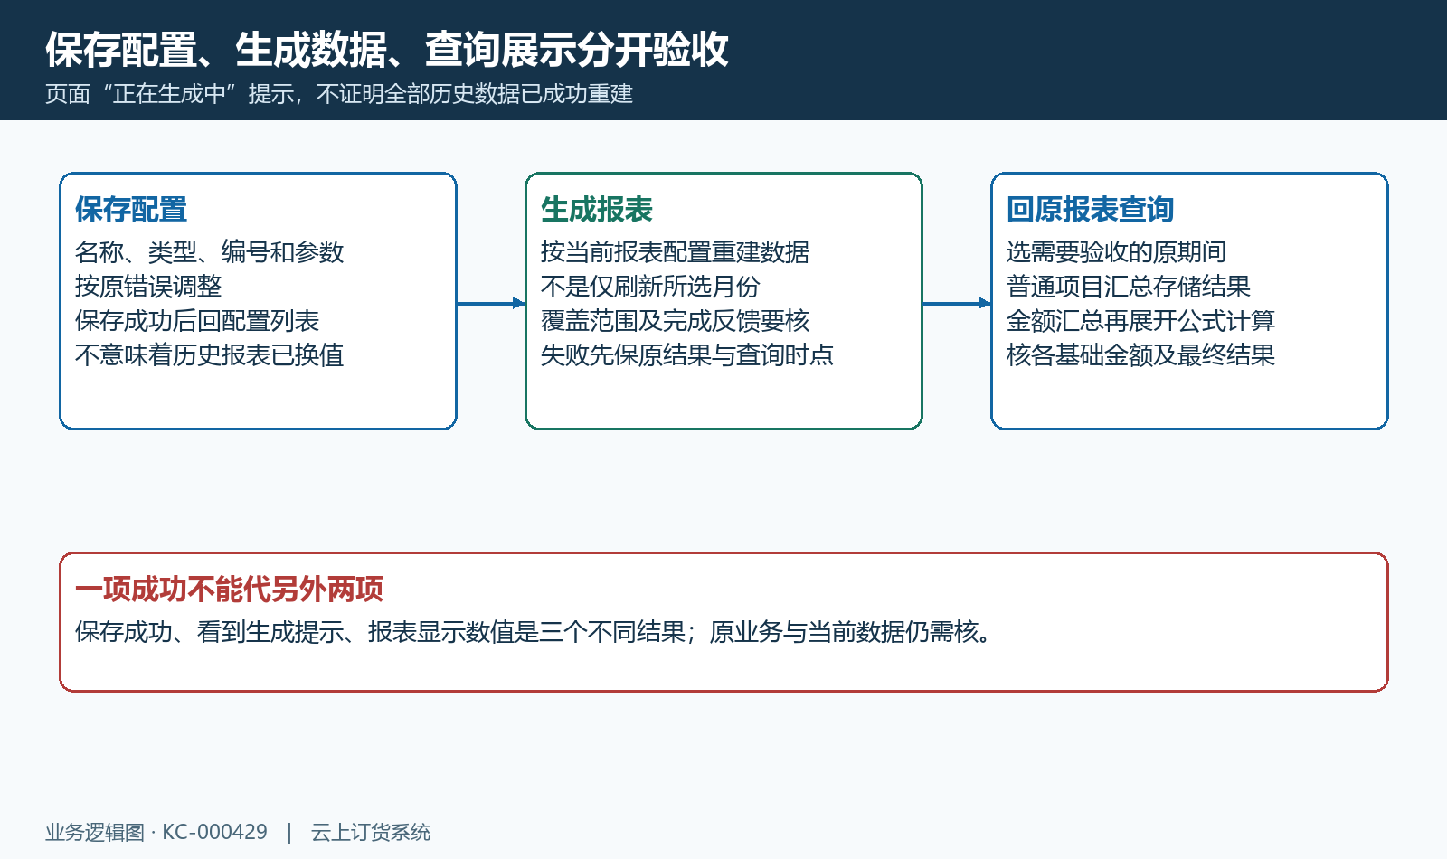
图8：保存、生成、查询展示三步分别核，正在生成提示不证明全部完成。

7. 账户余额与库存成本核当前取数展示边界
账户余额和期间收付款合计分开看。生成账户项目会按原账户日志形成日余额并延续到后一天，使用当前汇率折算；期前资料不完整或生成起点缺来源时，不能把填零视为账户已经清账。普通期间项目可以把保存的各日金额汇总，但账户余额不能把每天余额相加当期末资金。
当前查询账户项目取期间内多条保存余额，读取没有按日期排序来保证最后一天，同一项目多条返回会随后覆盖。因此即使界面显示某金额，也不能承诺它一定是期末最新余额。先查原账户日志、生成范围、实际返回顺序与汇率，再判断是否可用；结束日相同而范围或生成结果改变，旧金额也不能当永久冻结的期末凭证。
库存成本在配置里可以选择原仓库，生成也会读取仓库成本日志，但当前查询把库存成本排除在普通期间汇总之外，本页不能保证库存成本会单独回填展示。能选仓库、配置保存或生成处理过，都不能证明当前报表已经正确展示该仓库存成本；出现零、空或异常应回原日志与实际取数核。不要加一个固定补差汇总掩盖缺口，也不能凭账户或库存一个值承诺资产负债表完整平衡。
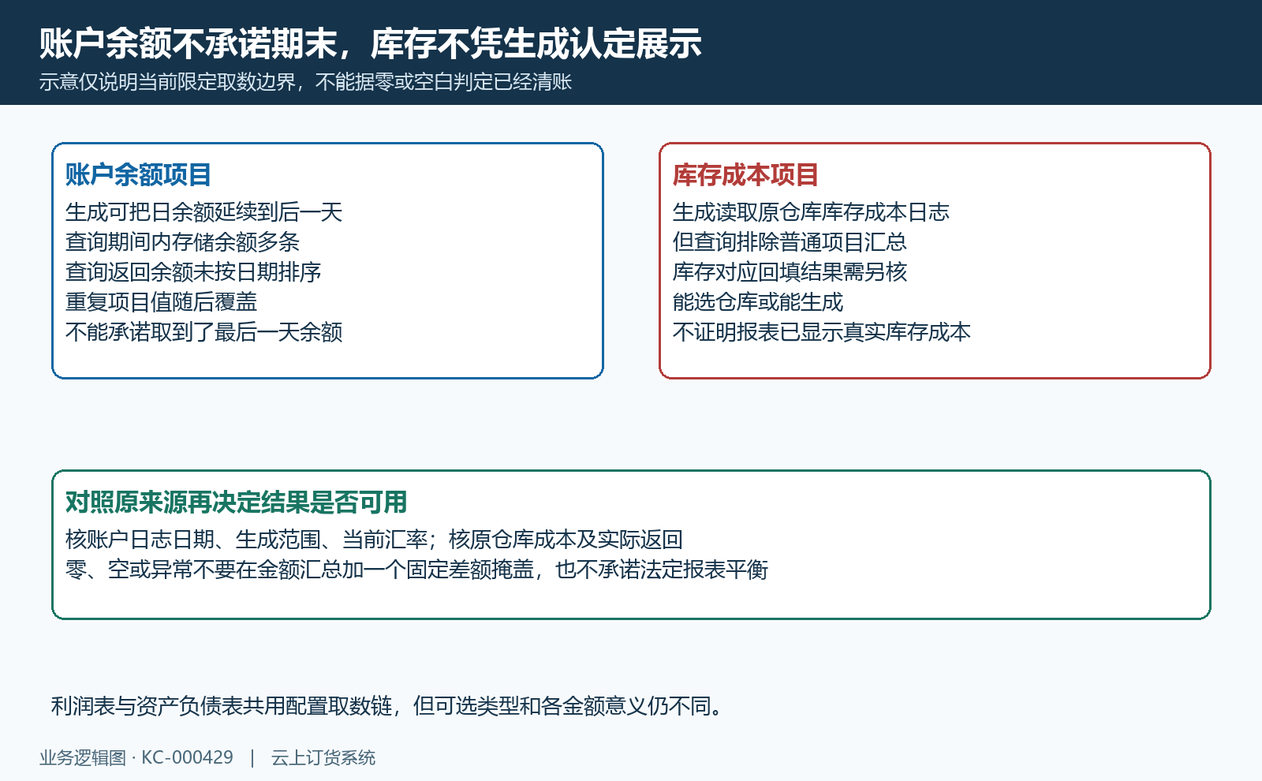
图9：账户期间多条无排序不承诺期末，库存查询排除且未单独回填需核。

8. 回原期间验基础金额，空表失败不代合规利润
查询目标期间后逐项核编制单位、起止、项目名称、金额和备注。先把销售收入、成本、运费、类别或科目等基础项与原业务对照，再按公式复算汇总。两表当前页面共用取数与加减展示链，名称不同并不自动让一张成为法定利润表、另一张成为完整期末资产负债表；业务认可的口径和数据范围仍需明确。
历史利润表局部显示销售收入、销售成本两行及旧零值，只能证明当时项目已经显示，不证明当前企业没有业务、已经平账或利润为零。基础项无保存数据可能回零，库存及账户又有不同边界；空表可能是没有配置，也可能是当前查询未成功。页面仅在查询成功后更新数据，失败不保证清空旧值，切换期间后保实际日期回显与原反馈，不能用旧金额判断新期间。
异常从本表项目编号和配置开始，依次核参数对象、类别科目映射、原业务日期状态与汇率、生成范围、保存基础金额、展开公式及展示结果。销售核订单与保存成本，资金核原收付款记录和账户日志，仓库核成本来源，财务核全部引用及符号。用同一目标表和期间复查具体差额，保合理未结项，不靠改名称、删除来源或重复生成掩盖问题；当前权限、企业同数据与全链运行仍待核。
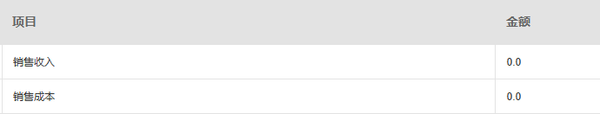
图10：历史销售收入与销售成本两行及0.0，旧零值不证明当前无业务或平账。

下一步学习
利润表：查看期间收入、成本、费用与利润构成、资金与财务报表：资金流量、资产负债项目与账户核对、资金流量统计：查看账户资金流入、流出与期间变化。

